**Влияние родителей на личность и психологическое здоровье детей**

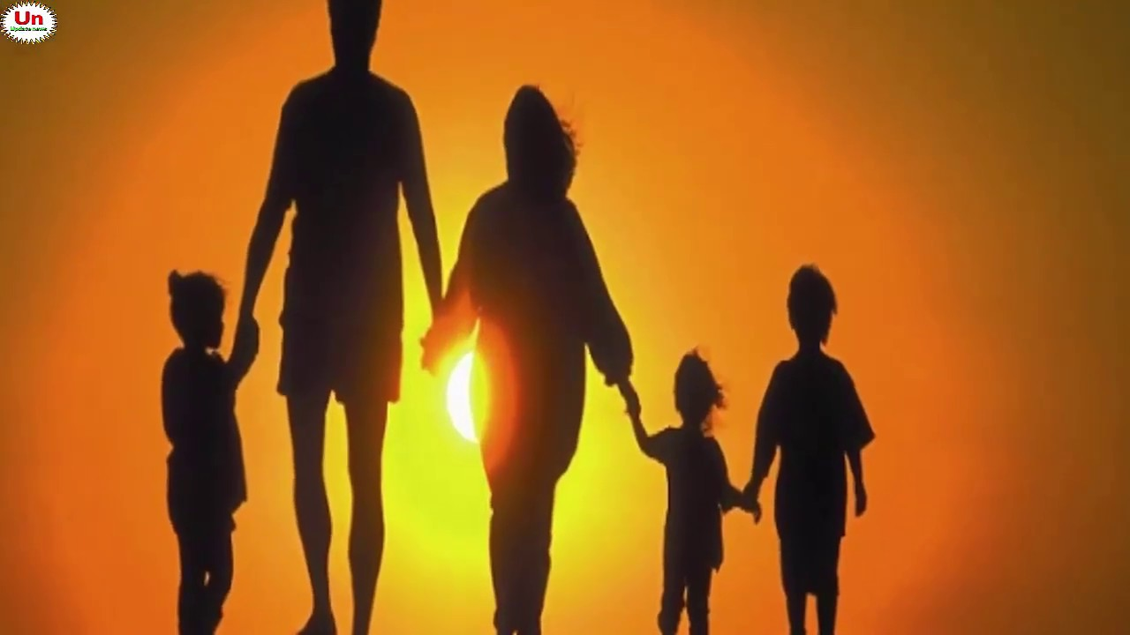

На формирование и развитие человека оказывают влияние различные факторы, как биологические, так и социальные.

Несомненным является то, что главным социальным фактором, влияющим на становление личности, является та среда, где человек воспитывается, т.е. родители.

Мама в жизни каждого – это самый дорогой и любимый человек. Это первый человек, которого мы видим, который будет заботиться о нас всю свою жизнь. Сколько бы ни было нам лет, мама всегда будет считать нас детьми и относиться с трепетом и любовью. Однако воспитание детей довольно сложный процесс и иногда сами мамы допускают серьезные ошибки.

**Психологические образы матерей, дети которых страдают неврозами и психологическими проблемами**

**1.«Царевна Несмеяна»**  - всегда чем-то озабочена и обеспокоена, повышено принципиальна и честолюбива, сдержана в выражении чувств и эмоций, доброты и отзывчивости. Не признает детской непосредственности, шума и веселья, считает это пустым времяпрепровождением. Никогда не смеется, любит иронизировать. Имеет навязчивую потребность делать замечания, стыдить, читать мораль, выискивать недостатки. Больше всего боится избаловать ребенка. Часто поступает подчеркнуто правильно, но, что называется, без души и учета реальных обстоятельств.

**2.«Снежная королева» -** повелевающая, держащая всех на расстоянии, жесткая и непреклонная, внутренне холодная и неотзывчивая, расчетливая и эгоистичная, равнодушная к страданиям других, считающая ошибки заблуждениями, недостатки - пороками, а любую критику в свой адрес - злым умыслом.

**3.«Спящая красавица» - с**клонная к мечтательности, депрессивному мироощущению и пессимизму, заторможенная, нарцистическая (самовлюбленная) натура, пребывающая в плену своих идеализированных представлений, ждущая своего принца, разочарованная и усталая, погруженная в свои мысли и переживания, отстраненная от ребенка и его потребностей, обращающаяся с ним как с живой куклой.

Есть нечто общее между тремя психологическими типами матери-«царевны»: 1) она всегда молода и прекрасна;

2) исключительно много времени уделяет себе;

3) исходит только из своей точки зрения;

4) хочет покровительствовать;

5) высокомерна, претенциозна по отношению к другим, кого всегда считает ниже себя;

6) стремится во что бы то ни стало господствовать или доминировать над окружающими;

7) не переносит невнимания к себе и больше всего на свете боится остаться одна, без восхищения и признания со стороны других.

**4.«Унтер-Пришибеев» -** недостаточно чуткая, часто грубая и безапелляционная, во всем командует детьми, понукает, принижает их чувство собственного достоинства, с недоверием относится к опыту ребенка, его самостоятельности, легко раздражается и выходит из себя, гневлива и раздражена, придирчива, нетерпима к слабостям и недостаткам, часто прибегает к физическим наказаниям, долго помнит плохое.

**5.«Суматошная мать» -** неустойчивая, взбалмошная, неугомонная, непоследовательная и противоречивая. В своих действиях и поступках бросается из одной крайности в другую, часто взрывается, кричит, любой пустяк превращает и трагедию, из ничего создает проблемы и на них же бурно реагирует.

**6.«Наседка» -** жертвенная, тревожно-беспокойная, не отпускает детей от себя, сопровождает каждый их шаг, предохраняет от любых, в основном кажущихся трудностей, стремится заменить собой сверстников, все сделать за ребенка, но только не способствовать его самостоятельности активности.

**7.«Вечный ребенок» - м**ать, которая не стала взрослой, по-детски обидчива и капризна, драматизирует любые события, жизнь считает невыносимой, детей - обузой, себя - жертвой обстоятельств, постоянно ищет помощь и поддержку, покровительство. Не может справиться с самыми обычными проблемами детей, охотно сдает их «на руки» кому-либо, страдая при этом от своего чувства бессилия и беспомощности.

Особую роль в воспитании детей играет отец, так у девочек он может повлиять на дальнейшее отношение ее к противоположному полу, формировании самооценки, развитии фобий и различных установок. Роль отца в воспитании мальчика также переоценить очень сложно. Отец влияет на развитие самооценки, формирует у сына паттерны поведения и образ мужчины.

**Психологические образы отцов, дети которых страдают неврозами и психологическими проблемами**

**1.Отец «Снежный король»** – холодный, отстранённый, безэмоциональный – внимание и похвалу от такого отца нужно заслужить, но вот какими путями это нужно сделать – неизвестно даже ему. Ребенок может выигрывать школьные олимпиады, идти на золотую медаль и даже готовить ему вкуснейшие завтраки – родитель будет воспринимать это как должное, обращая внимание лишь на недостатки. «Ты недостаточно стараешься», ««Мне стыдно за тебя перед друзьями» – отец унижает и оскорбляет дочь/сына, затмевая хлёсткими фразами всё хорошее, что может быть в детстве.

В том случае, если мужчина по отношению к сыну выбирает строгую и холодную линию поведения, очень высока вероятность того, что ребенок будет сторониться папы, сводя все контакты к возможному минимуму.

В большинстве случаев холодность отца приводит к тому, что девочка привыкает к такой модели поведения, и уже, будучи девушкой, подсознательно тянется к холодным, недоступным и жестоким мужчинам.

**2.Папа без права голоса –** ребенок, выросший в семье, где правил матриархат, сталкиваются с массой вопросов, остающихся без ответа. Зачем искать себе половинку, если все важные решения всегда принимает одна сторона – МАМА? В чём смысл брака и отношений? В итоге отец (и в принципе – мужчина) для девочки представляется как безликое и безынициативное существо, которое просто есть, потому что «так должно быть». Он не принимает ключевых решений, делает только то, что велит ему жена и никогда не высказывает своего мнения. Мальчик, воспитанный в такой семье вырастет робким и неуверенным в себе человеком, не способным брать на себя ответственность.

**3.Отец – неповторимый идеал –** все соседи его просто обожают, друзья ставят в пример, а мать говорит, что второго такого мужчины просто не существует на свете. На публике он всегда превращается в идеальную главу семейства. Для маленькой девочки такой папа видится чуть ли не божеством. Но, к сожалению, в 90% случаев, это лишь образ, который помогает «держать марку» в обществе, а за ним прячется совсем другой человек.В итоге ребенка начинают мучить весьма двойственные эмоции. С одной стороны, он видит, каким должен быть идеальный мужчина, с другой – за образом «предмета для подражания» может скрываться обычный притворщик. В итоге ребенок вырастет в мнительного человека.

***4. Отец, мечтавший о сыне (для отцов девочек)* –** папа любит дочку и в то же время на его лице написано неприкрытое разочарование и скука. Всё «девичье» в доме воспринимается как немой упрёк в его несостоятельности. Дочка же, которая совершенно ни в чём не виновата, чувствует, что расстроила отца чем-то. Иногда он озвучивает свои мысли: «Эх, как же я хотел, чтобы у меня был сын. Он был бы мне как друг – ходили бы вместе на рыбалку/на футбол».

Или же он проецирует своё нереализованное желание на дочь: покупает ей «мальчишеские» игрушки, одежду, и поддерживает её интерес к «мужским» хобби. А дочь только и рада стараться, чтобы хоть как-то получить отцовскую похвалу. Как итог – серьёзные проблемы в самоидентификации, комплексы в пубертатный период, когда начинают проявляться вторичные половые признаки.

***Приведенные ниже психологические портреты следует интерпретировать скорее как определенные и взаимно перекрывающие психологические образы или тенденции в отношении матерей/отцов к детям, чем как застывшие личностные типы. Возможно, задумавшись над данными типами, черты которых в той или иной мере присутствуют в каждом, мамы/отцы смогут скорректировать свое поведение и снизить проявление отрицательных черт своего характера.***

Отдел организации медицинской профилактики

ОГБУЗ «Центр общественного здоровья и

медицинской профилактики города Старого Оскола»

Психолог Емельянова Анна Александровна